XX橡胶MES系统方案

目录
1 项目需求分析
  - 公司现状描述
  - 生产管理主要问题及分析
    - 问题一、总体面上缺乏决策信息进行持续改善
    - 问题二、排产困难、调度困难
    - 问题三、生产过程难以事前和事中控制
    - 问题四、设备利用率不高、分析困难
    - 问题五、模具管理困难
    - 问题六、质量管理难以受控和持续改善
    - 问题七、成本归集困难，难以做到精细化核算
  - 系统功能需求
- 项目总体设计原则与思路
  - 基于ISA-95的框架体系
  - MES核心业务设计思路
  - 软件体系设计思想
- 项目总体业务解决方案
  - 项目实施范围
  - 项目总体设计目标
  - 系统总体业务流程
  - 系统总体业务框架 28
- 项目详细业务解决方案
  - 生产建模
    - 物料主文件
    - 生产资源建模
    - 生产工位建模
    - 制造BOM建模
  - 计划编制与调度
    - 订单接收导入
    - 计划编排
    - 计划发布与签收
    - 计划调度
    - 计划监控
    - 生产报表
  - 现场作业过程
    - 生产资源配置
    - 首工位管理
    - 关键工位管理
    - 末工位管理
    - 现场报警管理
  - 物料管理
    - 原材料移动
    - 在制品移动
    - 成品移动
  - 质量管理与追溯
    - 方案概述
    - 质量基础数据
    - 质量检验建模
    - 质量数据采集
      - 设备质量数据采集
      - 手工质量数据采集
    - 产品追溯
      - 方案概述
      - 产品归档管理
      - 正向追溯
      - 逆向追溯
      - 追溯报表
  - 设备管控与分析
    - 设备维护保养计划
    - 设备状态监控
    - 设备履历归档
    - 设备OEE分析
    - 设备数据采集
    - 设备实时监控
    - 设备运行分析
  - 模具管控
    - 模具基础管理
    - 模具信息采集
    - 模具监控管理
    - 模具履历归档
    - 模具分析报表
  - 生产监控
    - 生产信息监控
    - 生产进度监控
    - 设备运行监控
    - 模具运行监控
    - 生产异常监控
  - 车间成本
  - 系统集成
- 项目技术实现方案
  - 系统架构
  - 系统管理
  - 系统定制化开发

1 项目需求分析
河北XX橡胶有限公司，属于离散型企业，主要生产各种高性能切割带、发动机胶垫、刹车皮碗、扭力胶芯、过桥总成、油封等系列产品。
目前公司已实施了ERP系统，密炼车间有上位机，自动化程度比较高。车间的作业计划排程、实时进度跟踪反馈、、现场物料消耗、质量问题追踪、数据采集、统计等几乎采用手工方式。因此，企业下决心用先进的技术管理手段变革现有的生产组织和管理模式，不断挖掘生产制造过程的潜力，做到生产过程数据及时准确，为公司组织生产提供可靠的依据。
信息化愿景：
希望制定一套完整的MES实施方案，包括软硬件。功能包括：作业计划排产、作业调度、制造过程监控、数据采集、质量追溯管理、成本管理、刀具工装物料管理、DNC管理、在线测量、决策支持（交互看板）、系统集成、软硬件及费用概算。
实施的目标：
通过MES系统软硬件实施，使MES系统与ERP系统和自动化系统实现双向的信息集成，接收ERP下达的车间生产计划，并进行详细作业计划和任务分配，向ERP系统反馈生产、质量等信息，同时通过MES系统实现对生产制造过程信息的实时采集、管理和反馈，进行批次跟踪，实现质量追溯，提高企业的生产效率，改进产品质量，对物料进行管理，对关键设备进行有效监控，并实现生产过程与管理决策的高效集成。
另外：希望兼顾XX橡胶的实际需求和现有条件给出具体的实施建议，以及实施方法和步骤；实施以后对指导生产达到什么样效果。特别是要实施MES,充分利用现有条件的同时，还需增减和完善的硬件基础、数据基础、标准规范制定、管理制度等，最大程度的发挥软件功能，达到最好的应用和展示效果，为决策者和高层决策提供全面及时准确的数据支持。
MES信息化实施步骤建议：
    - 首先解决如何让这个生产过程透明化，使得各个环节和层次都能够通过这个系统获取想要的数据，来监视透明整个生产活动；
    - 在第一步的基础上，开始从局部改善生产管理环境，包括优化排产，优化质量管理并利用SPC过程统计分析方法改善产品质量，优化设备管理和关键资源管理，
    - 在第二部的基础上，从全局的角度，如何优化生产流程，进行流程再造，达到真正意义上的精益生产；

1.2 生产管理主要问题及分析
根据对DFG的现状的初步调研，目前企业突出的问题反映如下：

1.2.1 问题一、总体面上缺乏决策信息进行持续改善
生产管理环节目前缺乏信息化系统支撑，缺乏一个信息共享平台来发布并监控企业生产运作过程中的各种生产活动和相关数据信息，使得从总体上能够实时、有效、全面监控生产各项活动的状态和预警，使得很难有据可依来持续改善工厂生产过程。
MES精益生产改善措施，分三步走：
- 暴露问题,解密黑箱：通过MES系统使得生产计划进度和生产资源情况透明化，使得生产部甚至整个企业可以实时查看到合同订单的执行情况，包括进度（是否完工、完工数量、完工进度情况、备料情况、生产资源情况），资源使用情况（模具、设备），生产报警信息（进度报警、质量报警、设备报警）；
- 识别问题，找出改善点：根据MES的透明化数据平台，根据通过采用MES的分析决策工具，提取决策分析数据，通过以图表、报表、仪表盘、SPC过程统计图、设备OEE的分析的方式提供决策依据，找出问题的原因点，从而提供改善的依据；
- 精益化持续改善(PDCA循环改善)：找到问题后，可以通过MES系统进行优化生产模型和组织方式（包括BOM结构、工艺过程、质量检验模型），并改善生产计划流程，从而达到事前的优化控制，另外在生产执行过程中，通过MES系统可以重点对关键问题点进行检查控制，尽量及时尽早的发现问题，从而防止问题的蔓延和不必要的浪费。最后再对一阶段的生产执行情况进行统计分析和KPI分析，从而到达真正意义上的持续改进；

1.2.2 问题二、排产困难、调度困难
工厂的生产环境经常无条件变更，包括设备、原材料供应、上游瓶颈工序，由于缺乏有效实时的监控，导致排产调度困难、生产过程难，事中甚至事前监控和优化，等到发现问题时候已经处于后期阶段，造成局部在制品和原材料积压严重，工件的返工等不必要的浪费行为，从而降低了产能，最终无法保证交货期或者延长交货期；
MES精益生产改善措施：
- 生产模型标准化：通过MES进行生产建模，包括车间生产资源模型，BOM模型，工艺路线模型（解决工序损耗问题），检验模型，以此来事前优化生产过程；
- 调度可视化：通过MES系统工具，帮助计划员制定计划，检查计划的可行性，计划变更时可以快捷的获取影响面，快捷的调整计划或改派工作；

1.2.3 问题三、生产过程难以事前和事中控制
车间生产过程基本不透明，缺乏过程管理和过程控制，使得生产跟踪很困难，
- 目前很难实时有效监控生产进度和发现进度拖期，不能关联得到问题的原因，是否是人工的？设备的？材料的？在这种情况下，即使发现问题也是相互扯皮；根本原因缺乏实时监控的数据和手段，因此也就无法做到事前和事中的有效控制
- 另外，这个监控也是靠过程检验人员的每天时候统计手工处理，这样一方面导致不实时，另外也很难保证数据的完整性和准确性。这样往往是事后行为。
MES精益生产改善措施：
- 生产过程透明：通过MES的实施，及时有效准确的采集作业现场的数据，包括人、机、料、法、质量等数据，使得整个生产过程透明化，包括在制品状况，各个工位的产能和负荷状况，及时发现生产过程中的各种预警信息；
- 可视化监控：通过MES系统监控机制和工具，可以及时的以多种视角来检查工单的进度和相关的现场数据。多种视角包括：从工单的角度、从设备(工作中心)的角度、人员的角度、模具的角度来监控生产现场；另外，MES提供预警器的方式，可以提前防范问题发生的可能性；

1.2.4 问题四、设备利用率不高、分析困难
目前各设备利用率存在很大的浪费，造成这个原因的主要因素是缺乏有力的监控手段，很多问题都是事后查出来；所以要最大化的减少人为因素，并加快设备问题的处理的响应速度、已经对故障发生后生产调整能力。从而最大化的提升产能。
MES精益生产改善措施：
- 设备实时数据采集：通过MES的采集服务，可有效准确的采集设备的运行的相关数据，包括设备状态（开、关机、运行、报警）、加工程序名称、加工开始时间、结束时间、当前模具号、报警开始时间、结束时间、报警号等数据，这些数据将为监控、OEE性能分析、改善决策提供有力的数据支撑；
- 设备生产可视化监控：通过MES组态画面监控工具，可以模拟实际的工厂设备布局，通过图形化的监控一目了然的监控到各设备的状态(加工、停机、维修)，并可以点击对应的设备，查看当前设备的具体参数，达到实时统筹监控；
- 设备OEE性能分析：根据对设备数据的采集，对设备的各种性能进行综合分析，包括设备利用率，最后综合分析出OEE性能曲线图，为精益化改善提供最直接的决策依据。
1.2.5 问题五：模具管理困难
模具成本占用很大的生产的成本，模具的浪费非常严重，无法监控模具的使用情况和使用寿命，另外也缺乏模具的重复利用机制。
MES精益生产改善措施：
- 模具生命周期管理：通过MES系统，将模具从第一次领用到最后报废进行生命周期管理，包括模具领用、模具修磨、模具报废等事件的管理，建立模具的档案；
- 模具的使用数据采集：通过对模具加工件数的采集和统计，分析出每个（关键）模具的当前加工次数、累计加工次数、修磨次数；
- 模具的寿命监控：根据模具的使用数据的采集，以及模具额定寿命的设定，就可以进行模具寿命监控，到接近模具额定寿命时候，进行模具预警触发相关人员的进行处理逻辑，包括换模、修磨、报废等处理；
- 模具的使用分析：可以对某一类模具进行分析，还可以对模具领用人进行分析，不断修订模具的额定寿命，使得模具的使用寿命最大化，从而节约模具的成本；

1.2.6 问题六、质量管理难以受控和持续改善
通过和质管部门和企业领导的沟通，质量这块的问题也很多，包括：
- 目前设置过程检验基本没有起到什么作用，而且浪费了大量的人力；
- 在原材料紧急放行环节，没有做到有力控制，导致问题到成品时候才发现，甚至到入库时候才发现，这样造成了很大浪费行为，也很大程度上打乱生产节拍；
- 目前的检验数据没有管理起来，基本是纸质的检验单数据，这样造成无法事后进行过程统计分析和质量追溯。导致很难进行持续质量改善工作；
MES精益生产改善措施：
- 检验模型(失效模型)的标准化：通过MES系统，建立各种规格型号的零部件检验模型（关键质量控制点），当然这个检验模型可以随着企业的生产稳定程度而改变，这个检验模型将在实际的生产过程检验里面用来作为判定合格的标准，也作业过程质量控制和报警的依据，同时也作业SPC过程统计分析的判定依据；
- 过程检验的数据采集：通过布置现场终端的方式，由操作人员进行检验数据的录入，并由MES系统根据检验的数据来控制是否可以转序，如果缺少首检、或者未达到控制要求，将会触发异常事件通知质量部门相关人员；从而达到事中控制，同时这样也减少了过程检验人员的岗位要求；
- SPC过程统计分析：通过对过程检验数据的采集，MES系统就可以对某产品的某工序的某检验项目进行SPC分析，提早发现当前加工状态是否处于稳态？从而也可以起到事前预防控制，另外根据对缺陷率等分析，可以找出质量改善点，完善质量检验模型，达到质量持续改善的精益化生产要求；
- 质量追溯：MES提供正向和反向两种追溯方式进行质量追溯，完成从产品反向追溯生产过程的各个环节，和从某一个生产环节正向追溯到和这个环节相关产品；从而有效的提高企业的质量持续改进方针，提高顾客满意度。

1.2.7 问题七、成本归集困难，难以做到精细化核算
所有问题归结起来，都会造成成本的最佳，如何能够准确分析各个环节的成本因素，找出可可改善点，是作为企业决策者急需要解决的问题；
MES精益生产改善措施：
- MES提供准确、细致的成本要素：通过MES的精细化的生产过程管理，对每个作业点进行了管理，通过对人员、设备、料的管理，对每个成本发生点提供料、工、费的明细数据，这些数据将有力支持企业作业成本法的成本归集；
- 成本分析:通过对生产某一产品的关键成本要素进行分析，包括模具费用、原材料费用、人工费用、设备费用的分析，可以为企业成本最小化提供决策依据。

1.3 系统功能需求
为了保证车间制造执行系统 (MES)的实用性、完整性、先进性、可扩充性、可维护性和安全性。软件为软加密方式，并支持在虚拟化环境下运行。本次系统实施的范围全厂。具体需求描述如下：
- 作业计划编制与分派：系统能提供先进的生产作业排产、优化方法，能够将来自ERP系统的生产任务快速的进行排产或分解到车间或工位。同时具备进行车间级任务预测计划追加、调整功能。对于生产作业计划中出现的排产冲突、作业优先权的改变、紧急插单、科研件加工都能有相应的解决方案。根据资源和工艺进行能力平衡，进行整条生产线和单元内的资源配置和布局优化仿真。
- 生产过程控制与调度：具备XX橡胶公司生产部门从下料开始到成品入库的整个车间生产过程控制、调度、决策手段。能够以图表的方式体现实际与目标之间的比对结果，满足车间管理人员实现生产管理的需要。
- 图文档管理：操作人在执行相关作业时通过系统能及时得到对应的图文档（如图纸、工艺）。
- 数据采集：同时具备自动采集和手工采集（包括条码和终端等录入，以下简称手工采集）的能力，能为不同采集点提供多种不同的数据采集方式，根据设备差异能够提出实用、有效的数据采集和监控方法。
- 设备状态监控及利用率分析：通过多种灵活的采集方法获取生产现场设备的实时状态数据，使管理人员及时了解到当前哪些设备是在加工中、维修中、空闲中以及每台机床的当前加工任务、效率、工时和操作人员。具备目前国际上通用的标准OEE数据计算分析功能，经过归纳、汇总、分析等手段以报告或图表的方式提供给用户和管理者用户，并且软件系统能具备对以上数据信息进行关联性深度分析。
- 质量管理：系统可帮助质量人员完成从原料到成品全部过程的整个质量监控，包括质量控制、质量报警及异常处理、统计分析报表。提供质量追溯功能（包括正向追溯、反向追溯）。能够以图表的方式体现实际质量与目标要求之间的比对结果。通过设定指定工位的控制图参数，包括样本数量、样本容量以及不同的判异规则，对控制图的观察和分析用来判断生产过程是否稳定，发现异常及时通知相关责任部门进行处理，并对异常的原因和处理情况进行跟踪，从而对生产过程中影响质量的因素进行管理，提高产品质量和生产过程的稳定性。
- 车间成本核算：系统能够提供成本核算解决方案，轻松实现工时、原材料统计核算、工序成本核算以及零件加工成本核算。能根据产品、部件、零件、工序的各种定额参数自动生成各种成本报告，如原材料消耗、生产时间、制造成本等。内容及格式均可方便地自行定义。
- 外协管理：系统提供外协件过程全面管理。包含厂内外协和厂外外协。内容涉及带料外协、不带料外协、数量和单价、金额、到货、检验、入库、厂外外协的订单管理、厂内外协的结算方式等内容。
- 库房管理：具备车间内部成品、半成品、原材料、工装周转库的管理功能。
- 决策支持：系统能够根据现场采集的各类数据从数据库内调用后，按照用户选取的各种特定的过滤选项要求自动生成各类报表，为厂级决策层、车间计划员、调度员、统计员以及其他与生产管理有关的人员提供各种数据。系统能够提供用户自定义的报表模版或方法。
- 基础数据管理（包含人员设备）：通过与其他系统集成的方式可提取基础数据，如不能满足要求时，本系统应具备基础数据维护功能。

项目总体设计思路

基于ISA-95的框架体系
S95 企业控制集成标准的产生是来源于实际应用集成的需要。 在实际应用集成中，不管是最终用户还是集成商都面临着一些问题， 如集成没有公共模型、 集成不同厂商的产品十分困难、与最终用户的需求之间沟通有问题，人们将时间化在统一技术术语上而不是解决问题上、集成的系统难于维护等。
为了解决相应的问题，国际上前几年不同的组织和用户一起做了大量的工作， 80 年代末期， 一些用户、厂商和学术机构的团体在 Purdue 大学开发了计算机集成制造即著名的 CIM 标准， 它包括了几个描述制造业公司的模型， 它的一部分内容被包括在 ANSI/ISA - 95.00.01标准中。 1992 年由领先的 MES 软件供货商组成的 MESA International 则是非盈利性组织， 旨在提供一个制造业技术的论坛，关注于 现代制造业的MES 和相应产品及服务。而 1988 年发起的 SP88 委员会则负责批次控制部分的标准建立。
S95 标准定义了企业商业系统和控制系统之间的集成，主要可以分成三个层次， 即企业功能部分，信息流部分和控制功能部分。企业功能基于 Purdue 大学当初建立的 CIM 功能模型；信息流部分基于 Purdue 大学的数据流模型图和S88 批次标准，包括产品定义、生产能力、生产计划和生产性能 4 种信息流；而其控制功能则基于 Purdue 和 MESA 的功能模型。
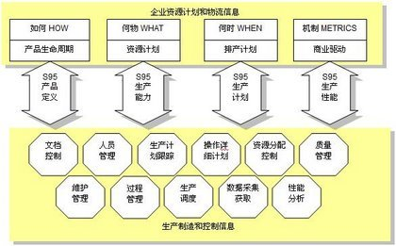
SP95 的不同部分对不同的层次的功能分别定义， 第一层企业级的控制域定义在 S95 的第一部分， 第二层次信息交换方面， 4种信息流交换的分类和对象模型也定义在第一部分，而对象模型的属性定义在第二部分，而底层的生产制造和控制层的域也定义在第一部分。 而 S95 的第三部分则对相应的生产活动做出定义。S95 的第三部分定义了企业生产质量、生产和维护方面的常规活动，从高度上指出了各活动之间的数据流，同时定义了8种基本生产活动：定义管理，资源管理，生产详细计划，生产部署，生产执行，跟踪，分析和数据采集。

  - MES核心业务设计思路
MES系统设计的核心思想，尽可能的提高生产周期，降低生产成本，提高生产质量；为此MES主要从五个方面展开设计：
- 一体化的解决方案：从信息化整体考虑MES系统建设；
- 数字化建模和生产指示：将工厂数字化建模；
- 数字化生产调度：提供数字化生产调度平台；
- 数字化生产分析：根据现场的实时采集数据，提供数字化的分析；
- 可视化生产监控：通过组态画面定制，和实时数据采集，提供可视化的生产监控；
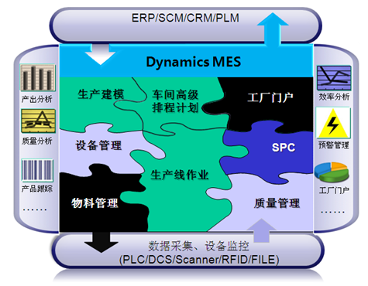
核心业务思想：提供从生产订单到产品完工的全部生产活动的优化管理，运用及时、准确的采集信息，指导、启动、响应并记录管理工厂的生产活动，从而能够对条件的变化做出迅速的响应、减少非增值活动、提高工厂运作过程的透明度和执行效率。MES不但可以改善设备投资回报率，而且有助于及时交货、加快库存周转、提高收益和现金流的绩效，更重要有助于企业产品质量的提高和持续改进，以便最大限度的提高客户满意度，提升企业品牌形象和核心竞争力。
  - 软件体系设计思想
- 平台化：基于平台化体系架构的增量迭代系统，从而适应MES项目快速定制和快速开发特性；
- 持续化：软件的稳定性和低维护成本，以及可持续化发展，满足企业长期使用，轻松升级的要求，是长远化建设合作考虑；
- 开放性：软件的扩展性和集成性；支持基于软件组装的开发模式，满足企业的不断增长的业务需求；
- 扩展性：提供高级二次开发扩展到能力，使得企业经过培训自己有能力来配置、开发一些客户化需求，使得系统具有灵活适应性；
- 一体化： ERP/MES的一体化解决方案，MES遵从ISA-95标准，可以轻松实现ERP/MES的一体化应用；
- 集成性：MES提供一个数据集成服务，可以轻松实现和第三方系统，包括ERP/SCM等系统进行互动集成，满足企业不断扩展到业务要求。
系统充分采用了先进的设计理念，系统内核采用面向对象、组件化设计、多层分布式架构等多项领先的技术，保证了软件的安全性、稳定性、扩展性、可维护性、设计传承性和资源重复利用性。依托先进的SOA技术架构，XTMES可以方便的同微软AX/OFFICE套件/SharePoint、PDM、ERP等外围进行高度集成。

项目总体业务解决方案
系统基于先进管理模式（JIT/LP/AM/TQM…）和先进计算机软件技术而构建的面向制造业的精益制造规划执行系统。
系统符合MESA国际联合会的MES定义，并结合中国企业的特点进行了扩展。
核心业务思想：提供从生产订单到产品完工的全部生产活动的优化管理，运用及时、准确的采集信息，指导、启动、响应并记录管理工厂的生产活动，从而能够对条件的变化做出迅速的响应、减少非增值活动、提高工厂运作过程的透明度和执行效率。MES不但可以改善设备投资回报率，而且有助于及时交货、加快库存周转、提高收益和现金流的绩效，更重要有助于企业产品质量的提高和持续改进，以便最大限度的提高客户满意度，提升企业品牌形象和核心竞争力。

项目实施范围
项目实施功能范围：包括生产建模、计划调度、生产过程、质量管理、物料管理、设备管理等业务管理模块；
项目实施物理范围：本次系统实施的范围为全厂

项目总体设计目标
项目目标：在预计半年年的项目周期里完成MES制造执行系统的规划、设计、实施上线工作，完成企业生产管理信息化解决方案的总体目标，实现生产部和各生产车间的生产调度、生产过程、设备、物料、质量和人员的全面管理与控制，为企业搭建一个可扩展的生产管理信息化平台，使得生产过程透明化、高效化、柔性化、可追溯化、事中控制、高客户满意度、低成本运行，从而充分提高企业的核心竞争力；
针对上述主要需求,确定本解决方案的总体工作目标如下:
- 建立生产制造过程实时数据采集和可视化监控的软硬件平台；实现对生产设备运行参数、工况、物流和质量等信息的实时采集、集中监控与闭环反馈,并支持企业的扩展应用。
- 建立基于实时数据的生产调度模型，以及对制造资源(设备、人员、工具、生产物料)的统一管理与合理配置,实现车间作业计划与调度的优化和动态管理,提高产品制造过程的透明化、均衡化和设备利用率, 保证产品的制造周期。
- 建立制造过程的产品检验模型,实现质量数据（包括加工过程中自动采集的实时数据、常规质量检验的现场数据或历史数据等多数据源）的统计过程控制（SPC）, 实时监控关键生产质量环节，分析制造过程的质量稳定性和工序能力，为产品质量改进并及时采取相应的措施提供重要依据。
- 完成ERP/ MES等主要信息化系统的一体化信息流规划与全面动态集成,在此基础上:
  - 实现产品数据、工艺数据、生产制造及管理数据的完整闭环和基于业务流程的动态共享,以及基于制造规划、作业调度与资源运控一体化流程中相关制造数据的联动;当产品和工艺数据发生变更时,支持制造流程的动态响应和更新。
  - 通过与ERP系统的集成与协同, 形成支持中长期与现场实时级生产作业计划的推拉结合计划体系，支持对客户订单的快速响应和对生产异常的有效处理。
  - 支持在制造作业现场(车间)对产品、工艺、质量、作业等相关图纸、文档和技术文件的在线实时浏览与全关联查询。
  - 支持实现产品全生命周期的生产和质量数据追溯和多视图查询,并可通过报表中心灵活定制各类分析统计报表,为企业管理者提供决策信息支持。
- 配合企业制定MES系统规范化管理流程和信息化岗位职责, 形成信息化环境下生产管理与制造执行过程的规范化管理机制。

系统总体业务流程
根据对XX橡胶的业务初步分析，以及MES的领域设计思路，重新梳理了基于MES精益制造的管理思路的生产管理业务流程
从营销部的营销计划开始，由各个职能部门协同完成，其中主流程是：生产订单>生产作业任务>现场作业管理>材料管理>过程检验和成品检验>产品入库，形成一个闭环的生产过程，另外有模具管理、设备管理作为辅助流程对生产资源进行管控，使得整个生产协同并透明化精益运作；
- 一体化的思路，通过集成接口,实现企业基础数据的统一管理和跨系统共享。例如: 企业主物料数据、BOM、工艺流程的全程共享, 使得ERP系统、MES生产执行阶段，保证物料等各类信息同出一源，保证企业生产物料数据模型的完全一致性，同时也提高了企业工作效率、降低成本、提高质量。
- MES接受ERP系统的生产订单（生产什么物料、时间要求、数量要求等），通过分解进行生产各分厂的工序作业任务；
- 各车间根据工序任务要求（包括数量、品种、工艺流程、工作中心）和工厂资源状况（设备、人员、材料）组织生产，调度到具体的工作中心，形成可以有班组执行的工作中心作业任务队列（主要信息：顺序号、工作中心、任务号、条码号、数量、工艺名称、定额工时、毛坯、任务状态等主要信息）；
- 各工作中心登录各自的作业平台，查看分配给本工作中心、当前班次的任务队列、并查看相应任务的上游工序的加工状况和质量信息，并通过条码扫描的方式进行任务受理，并进行加工作业，在加工过程中，根据工件的检验模型要求，进入过程检验界面进行检验，系统根据检验结果进行转序控制，如果有生产异常则触发相关报警（包括质量报警、设备报警、缺料报警），与此同时，MES采集服务器采集相关设备运行数据，供设备管理进行设备监控和设备性能分析；总之，通过作业平台，MES系统可以采集各项生产现场数据，包括进度信息、物料信息、人员信息、质量信息、设备状态信息，供管理人员进行生产监控、调优化度、异常处理、质量分析、综合分析。
- 通过MES系统的电子看板，可以实现生产过程的推拉结合的生产模式，事前有调度计划进行推动，而在生产过程中，各工位可以通过任务电子看板查看个工序任务的生产进度，以拉动的方式进行生产作业，一定程度上优化了生产过程。
- 生产作业现场可在权限控制下直接实时方便地浏览、查阅技术数据，包括工艺简图、检验模型等，能够直观指导作业过程，可以有效防错控制，同时提高工作效率。
- 另外，MES提供了设备管理的辅助业务流程，对设备进行生命周期管理，同时通过对维修过程和报警处理流程的管理，为工厂的产能监控和产能分析提供了准确可靠的数据，同时也提供了重要的考核依据。
- 模具管理辅助流程，对控制模具的生命周期起到了重要的作用，通过模具管理，可以有效的监控在作业过程中的各模具的使用寿命，最大程度上控制模具的浪费，节约生产资源成本。
- MES系统将车间制造成本相关数据统一汇总提交给ERP系统进行成本核算管理,使得企业的生产成本透明化，为优化企业流程提供决策依据。
- MES系统根据统一基础数据库和生产管理数据库,可实现产品全生命周期的生产与质量数据回溯管理; 也可根据需要生成各类生产或质量统计报表, 供管理者决策。
上述基于整体规划和一体化信息流管理方案，能够保证企业信息流的完整、一致、闭环和基于流程的联动。可有效支撑XX橡胶公司对计划、供应、制造、质量、财务、销售等核心业务的一体化高效协同运作。

系统总体业务框架
为了解决XX橡胶的生产管理问题，设计了一整套的MES套件来为精益化生产管控提供IT支持；
在系统总体业务框架中，MES系统分成4个功能层次，前端系统是ERP系统。

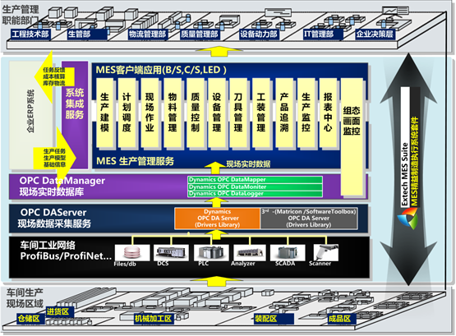
- 系统UI应用层：
负责处理系统服务于用户的操作交互工作，包括权限、数据访问、业务操作，并且用户UI（C/S客户端、BS的工厂门户）是可以扩展的，可以很方便的插入新的功能，良好的用户访问层可以很好的提高用户体验，用户或者管理员可以做一些简单的二次开发，包括系统配置，用户界面接配置、报表设计等功能，从而提升系统的应用价值；
- 生产管理服务层：
负责整个车间生产有机要素（人、机、料、法、环）的全部运作管理服务，包括：
  - 生产建模：实现车间生产物料（零部件、成品）的制造要素的完整建模，包括人、机、料、法、环五要素；这个模型将是每个生产订单一个规程，用来指导和约束生产，另外通过功能使得物理工厂建立一个逻辑模型。
  - 计划调度：负责接收ERP下达的生产指令，并进行计划调整和排产、车间计划模拟、计划监控调度、计划分析；是整个MES系统的心脏，用来驱动生产现场的执行和辅助业务流程执行；
  - 现场作业：负责生产工位的作业任务的处理，包括作业受理、数据采集、完工、转序处理，是系统核心模块，也是系统执行力的表现；
  - 物料管理：负责管理车间范围内全部物料物流过程，包括：缺料报警、用料防错和采集、补料、物料配送转移、统计报表；
  - 设备管理：负责设备在车间范围内全生命周期管理，包括：设备保养、监控、报警、履历表、OEE分析、统计报表；
  - 模具管理：负责模具在车间范围内全生命周期管理，包括：模具台账、使用信息采集、寿命监控、报警、履历表、统计报表；
  - 质量管理：负责车间生产过程质量检验，包括质量控制、质量检验（自动、手动）、质量SPC分析与监控、质量报警及异常处理、质量追溯。
  - 生产监控： 生产监控系统由分布在各区域、由监控计算机、报警器、LED看板构成，这些监控终端提供动态的监控画面、报警信号、过程信息来反映生产设备的运转状态及其相关数据，操作人员通过监控计算机可以完成如下监控操作：
- 设备运行状态及报警的监控
- 质量状况及报警监控
- 模具等关键生产工具的状态寿命监控
- 车间生产物料的监控；
  - 产品追溯：负责完成从产品反向追溯生产过程的各个环节，和从某一个生产环节正向追溯到和这个环节相关产品；从而有效的提高企业的质量持续改进方针，提高顾客满意度；
  - 报表中心：负责自定义创建生产管理各个环节的业务统计、分析报表、业务数据仪表盘、关键性能指标KPI分析，通过数据监控整个生产运作的性能；
- 系统集成服务层：
根据对XX橡胶的信息化状况的调研，在MES信息化项目里面，涉及到ERP、MES的一体化集成，保证整个系统信息化高效工作；
MES系统提供了一个开放的集成层，通过SOA架构来实现和ERP的集成关系，从而满足企业一体化解决方案的要求。
- 设备采集服务层：
通过采用采集服务各种自动化设备数据的采集，根据调研分析，目前有X台设备具备数据采集条件，具体的采集方案参加详细技术路线章节；通过对这些设备实时数据（开关机时间、开始/结束时间、报警信息、效率统计、模具信息等）的采集和管理服务，为MES生产管理层提供了生产现场数据；
至此，我们基本勾划了MES系统的业务功能轮廓，系统的核心部分是生产管理服务层的相关服务的提供和采集服务的提供；

项目详细业务解决方案
4.1 生产建模
用来对车间生产状况进行逻辑建模，构建一个数字化的生产模型，这个模型将会作为指导生产的一个原型，每次生产任务将是这个模型的一次实例化；
在这个模型里面主要定义了生产某个产品所需要的制造BOM，在这个BOM结构里面定义了产品是如何加工出来的，以及在加工过程中所有的约束；包括物料属性、生产工位、加工路径、加工方法、加工资源、定额工时、相关约束等
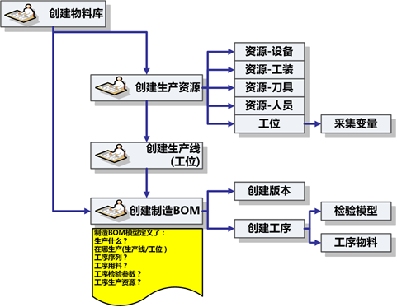

物料主文件
物料是ERP和MES系统的基本管理对象，通过动态制造数据管理模块,将实现与ERP共享的主物料库,以保证跨系统物流信息的一致性和对物料基本属性、设计属性、工艺属性等的统一管理。
物料种类包括：产品类、原材料类、自制件类、工装类、辅料类、量具类；
这些物料基本信息将由ERP维护并传递到MES系统，并可以在MES系统中进行维护；

生产资源建模
生产资源同样是MES系统的基本管理对象，包括设备、人员、工装、模具、工位。
这些资源信息可以由ERP维护并传递到MES系统，并可以在MES系统中进行维护；
设备：关联设备台账，并和设备管理环节保持连接；
人员：关联人员台账，为后续绩效管理，责任追溯提供依据；
工装：关联工装台账；
模具：关联模具台账；

生产工位建模
生产工位：是一个基本生产单元，在ERP里面一般称之为工作中心，是一些生产资源的组合体，这个组合体用来完成特定工序作业；一般工位都是以设备为主要资源；当然也有以人员为主要资源的工位，工位是生产过程里面管理的最小粒度，包括：生产任务派工、生产进度跟踪、成本核算等；
生产工位的数字化定义是整个MES系统的一项重要工作，这里定义的范围和准确度直接影响MES系统的管理范围和管理粒度；
- 工位编号；
- 所属部门、车间、
- 生产资源配置（人员、工装、设备）、
- 工位控制属性、
- 生产节拍（产能）
这些数据作为产能分析和在制品控制的重要模型数据；在这里，管理人员可以增加、修改、维护生产工位的信息；同时生成版本号、期限、状态；可以有多个版本存在；

制造BOM建模
制造BOM是从产品生产的角度描述产品的加工过程，在MBOM里面定义了生产某种类型的产品的制造结构，以及每道工序的工时、资源、物料、检验的相关设定， 包括：
- 工序定义、
- 工序顺序、
- 工序资源，通过建立与工位的关联，可以在此进一步维护（人员、设备、工装、刀具）、
- 流水节拍（产能），直接集成生产线的定义，可以在此进一步维护、
- 工序用料；
- 质量检验属性；包括是否检验控制，检验模型设定；
制造BOM管理模块支持对工艺路线主要数据的可视化管理。工艺路线是详细描述每一种物料制造过程的文件，包括要进行的加工及其顺序。工艺模型管理涉及到的工作中心以及加工所需的工时定额，是MES的重要约束条件，是生成工序计划和作业的基础。系统支持对物料的多工艺路线维护，即允许物料有多种加工方式。
同一物料的多种MBOM是通过MBOM版本号来区分的。
- 工艺员通过此模块来完成对物料加工路径模型的建立，这种模型的建立可以是图形化的建模，通过设定首末工序和中间工序以及工序间的关系来完成建模。
- 工艺员可以设定全部物料的工艺路径，并建立工序和BOM物料的消耗对应关系。
- 系统通过2种方式来支持多工艺路线：一种由物理的多条工艺路线，每工序所引用的工作中心是1：1的关系；另一种方式，有一条物理工艺路线，但是工序可以对应多个工作中心，这些工作中心可以是不同类的，也可以是不同地点的。

计划编制与调度
根据对XX橡胶的生产计划状况了解，MES系统需要提供以下几个功能：
- 能够接收来自ERP系统的生产任务快速的进行排产或分解到班组或工位；
- 计划员可以调整车间级任务，包括预测计划追加、调整功能。
- 通过调度，计划员可以方便快速的处理生产作业计划中出现的排产冲突、作业优先权的改变、紧急插单等业务逻辑；
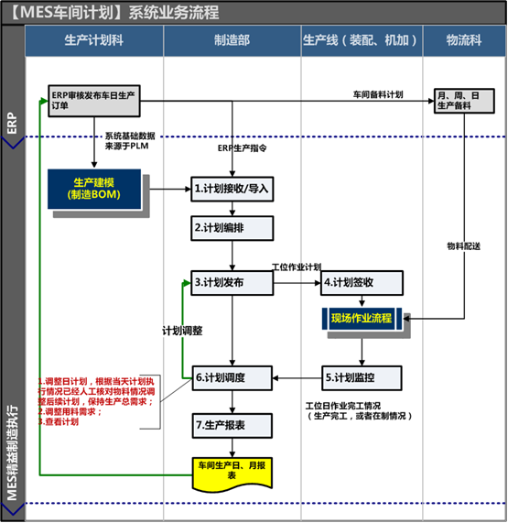
上图描述了基于MES的生产计划系统业务流程，这个流程主要是提供给制造部门的，包括，负责接收导入ERP或者生产计划科下达的生产指令，并进行编排管理，包括生产什么产品、数量、交货期、由谁生产等，并进行计划分解生成工序计划，最后由各车间的调度进行派工，生成作业级别的可操作的生产指令，下达给车间各生产工位班组，并通过系统监控各作业任务的执行情况，进行分析控制,并根据执行情况可以进行改派等操作；

订单接收/导入
根据ERP系统的下达的生成订单，通过系统集成接受到MES系统，作为所有车间生产活动的基本指令，并转化成MES系统的生产订单；
通过该模块功能，车间计划员可以有效管理车间需要生产的全部零部件任务需求，明确各零件计划的4W（生产什么What，生产车间Where，生产多少How Many，交货日期When Needed），以及各计划的优先级别状况。能够完成：
- 对生产任务的综合查询；
- 对车间全部任务(零件计划)的维护（修改、增加、删除）；
- 对任务进行状态管理。

计划编排
系统对生产生产订单进行系统自动分解，根据生产模型定义的约束条件，以及生产实绩状况进行优化排产，计划编排逻辑：
2．生产订单接收/导入/维护
4．自动生成排产结果
5．排产计划分析和人工交互调整
7．计划发布至工位
B
Yes
No
A
1．生产建模
3．定义相关条件约束
6.生产状况核准？
生产排产模拟逻辑

可考虑的约束类型：
- 资源约束（主要由Routing来定义）：
单一资源，无限资源，并发资源，共享资源，可调整共享资源；
主要资源与次要资源，可替代资源；
班次与效率；
资源组。
- 加工顺序约束（主要由Routing来定义）：
顺序约束主要是生产的工艺流程。 要决定工序的执行、平行、并发或替换，需要动态管理网络化的工艺流程。.
- 物料约束（主要由BOM来定义）：
要考虑BOM的工序用量和物料的可用量等物料约束。
- 优先级约束（静态和动态）：
优先级是一个非常重要的排产依据，优先级包括2种：
  - 任务优先级别；
  - 资源优先级别。
- 工厂日历（作业时间表）
生产排产的操作对象是作业级任务－工序任务， 影响工序任务的优先级的因素有很多，包括：工作令（项目号）的优先级，BOM结构所决定的各零件的优先级别，零件的加工周期以及准备时间也影响零件的优先级别，而每个零件又有各自的加工工序序列，自然首工序的优先级别是最高的。
最后,还要指定一个优化目标。这些目标指导寻找一个好的、期望能接近最优的计划方案。在生产计划排程模块中选择优化目标时，通常主要有下面一些优化目标：

计划发布与签收
将审核后的计划进行发布，用来将生产订单发布到具体的生产线（或者关键工位）上，包括：任务号，批次号，工件号，工件名称，工序号，工艺名称，数量，车间，工位，班次，开工时间，完工时间，优先等级；
发布后，在生产工位作业管理模块就可以看到相应生产工位的任务分配情况，通过签收进行确认。

计划调度
签收后的计划只能通过调度功能进行计划调整；
根据MES系统同时提供相应的决策信息帮助计划员进行调度调整，包括计划进度，生产异常，优先级，生产资源可用性检查等；
调度的主要内容包括：
- 更改生产工位：对于未来有多工位生产时候将会启用；
- 更改生产顺序：由于订单的优先级发现变更，或者原材料的供应问题，导致生产订单的上线先后顺序发现变更；
- 更改完工时间：调整工序的开完工时间要求；
- 更改生产班次：调整生产班次，这个需要和上线时间结合修改；
- 拆分生产订单：处理同步生产问题；可以拆分的日计划，小时计划；然后安排混线生产；
所有这些调度都将导致物流供应（物流配送）的变化，需要同步物流配套计划；

计划监控
通过多视图（生产工位或者生产订单）的方式，来监控已经下达给各车间的生产订单的执行情况和相关生产异常事件；
其中，主要的进度监控界面：
工单号 | 物料号 | 物料规格 | 需求日期 | OP10 | OP20 | OP30 | OP40 | OP50 | OP50 | 检验 | 入库
001 | A
002 | A
003 | A
通过这种方式可以从工单的角度一目了然的监控全部工单的执行情况，点击具体的单元格，可以查看到该工序的实际生产作业数据和质量信息；

生产报表
根据调度员的管理要求，可以通过图表、报表的方式自定义各种角度的报表，更好的来监视和汇报生产执行情况，包括：
- 生产完工进度报表
- 工位产出报表
- 计划完成率报表
- 计划拖期报表
- 产值统计表（公司、生产区、生产工位）
- 操作工工时统计表
- 工废、料废列表
- 质量合格率统计表（公司、生产区、车间、操作工）

现场作业过程
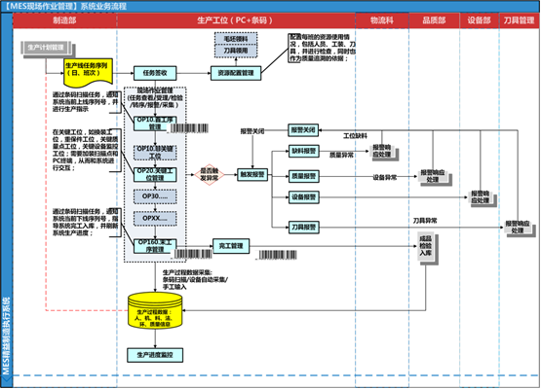
上图描述了生产作业管理的系统业务流程，主要角色对象包括：车间调度员、班组长、操作技工；该流程描述各生产工位（工作中心）的作业任务的处理过程，包括作业受理、数据采集、完工、转序处理，这个模块是MES的核心模块，他是整个MES的生产实际数据的最根本入口点，也是监控整个生产过程的重要控制

生产资源配置
通过本模块，班组可以完成对每天工作的资源配置，记录当时的资源状况、同时可以实时查看监控资源的使用状况；
生产资源配置生成来源：继承MBOM的模板数据或者某一历时记录；
生成之后可以修改（增加、删除、修改）；
可以通过可视化或者列表的方式查看全部生产工位的资源配置情况和资源的实时状态；这些数据将会永久归档，用来做追溯分析使用；

首工位管理
首工位作为某个产品的生产过程起始受控点，这个受控点不代表真正的受工序，这个由生产建模来决定；
首工位分2种管理逻辑：
- 正常上线：
根据分配到当前工作中心的计划任务列表，创建工卡和产品序列号条码；
打印当前上线的产品序列号工卡（当面附带条码），这个工卡将和实物一并流转到后续工序，直至最终下线入库；
- 异常上线：
通过扫描条码，系统显示工卡信息，同时将状态改为返修上线，并记录返修次数，返修上线时间，返修原因，返修备注等；
系统根据条码可检索到全部的生产信息，包括工艺图纸文件，检验标准，工艺要求等，并在终端上进行生产指示；
同时，更改计划状态，并在计划监控界面实时反馈

4.3.3关键工位管理
由于采集的精度决定了管理、监控、追溯的精度；如果要每道工序都必须准确获取全部信息，那必须在全部工序点都需要采集相关数据如：任务号、工序、时间段、设备、资源、原材料（批次）、人员、质量等；这是一种理想的状况，也要求施工难度增大、成本增加；可以采用八二法则，集中精力去处理关键工序；
关键工位点的设计原则：一般是检验工序，或者是质量控制点；
- 首先，操作人员登录到工作中心（设备）上，输入班次，根据这些信息可以查看当天的任务分派情况；
- 系统进行生产指示，包括通过系统能及时得到对应的图文档（如图纸、工艺）；
- 任务受理：通过条码扫描工卡上的条码号，进行受理任务；
- 通过手工采集的方式，根据检验模型实时录入过程检验数据；
通过关键工位，可以达到以下管理目标：
  - 生产进度的精确控制，可以监控到生产线具体工位的生产进度，而不仅仅是上线和下线；
  - 可以更为精确的追溯产品质量信息，如在某个关键点，是谁加工的，用到了什么原材料、当时的设备状况信息、质量参数信息、人员等；从而可以帮助企业进行持续质量改进和防错；
  - 可以更为精确的提供生产指示信息，从而可以进行提示性防错（包括是否漏装，是否装错，是否符合质量检验要求等），减少质量事故，降低成本；
4.3.4末工位管理
在末道工序设定信息点，对下线的全部产品进行下线完工管理；
下线分为正常下线、异常下线；
- 下线时，通过条码扫描枪扫描流转工卡上的条码，系统获取工卡信息；
- 正常下线：下线后将工卡的状态改为完工，同时记录下线时间；可以进入检验流程；
- 异常下线：下线后将工卡的状态改为异常，同时记录下线工位点（异常工位点）；可以进入返修流程；
4.3.5现场报警管理
操作员可以根据现场的生产异常情况，触发相应的异常事件，这些异常事件会传递给相关部门，等待处理反馈。
报警包括：
- 缺料报警：现场临时缺料（可能是材料有问题，或者由现场驱动的拉料）时，系统自动或者人为触发报警，物流配送人员可以实时查看到此报警信息，包括报警生产线，工位，物料号，时间，报警人等信息，从而进入报警处理流程；
- 设备报警：由于设备异常（通过自动采集设备报警信号，或者人为判断），系统自动或者人为触发报警，设备管理人员可以实时查看到此报警信息，包括报警生产线，工位，设备编号，报警原因、时间，报警人等信息，从而进入报警处理流程；
- 模具报警：由于模具异常（模具寿命、模具故障），系统自动或者人为触发报警，模具管理人员可以实时查看到此报警信息，包括报警生产线，工位，设备编号，报警原因、时间，报警人等信息，从而进入报警处理流程；
- 质量报警：由于质量异常（通过自动采集设备质量参数，或者人为检验判断），系统自动或者人为触发报警，质量管理人员可以实时查看到此报警信息，包括报警生产线，工位，报警原因、时间，报警人等信息，从而进入报警处理流程；

物料管理
车间的生产物料采取推拉结合的方式进行管理，以更好地满足JIT管理需要。车间物料管理可以分为3类：
- 采购件（毛坯和标准件）；
- 在制品（各零部件的在制状态）；
- 成品（各零部件、产品下线后的管理）；
- ERP系统（采购科）负责原材料、标准件、外协件的采购/外协入库、出库管理，自制零部件的入库出库管理，成品的入库和发货管理；ERP主要侧重于采购和库存管理；
- MES系统主要负责自制零部件、成品的领用料管理、在制品移动管理、在制品完工管理；MES系统主要侧重于生产过程物流的控制。
- MES系统中的工序外协通过跟ERP的外协管理集成来实现外协物流的流转控制。

原材料移动
针对XX橡胶的物料特性，我们区分二种类别采用不同控制逻辑：
- 序列号物料(关键件)：
设立关键工位管理台，通过条码扫描或者在线采集；当在制品流转到当前工位，首先通过条码扫描枪扫描工件的工卡条码号，系统就获取了当前工位在加工哪个序列号的产品；然后工位上料时候，用扫描抢扫描原材料或零部件的一维条码，系统将零部件的条码和工件的条码进行关联处理，完成关键件的实时准确的采集，供未来可追溯；
对于关键件实现提示性防错，包括漏装、或者装错，系统将抛出生产异常，现场操作人员、质量管理人员和生产管理人员可以实时查看到异常信息；
- 普通批次控制物料：
对于一般批次号控制的物料，MES采用了配对的方式进行物料批次的数据采集，通过在系统记录现场的物料更换批次记录，这样就可以查到个时间点用到了物料的哪个批次，根据产品序列号的上线和下线时间，就可以查询到这这段时间内使用到材料批次号。
当然这种情况下，有可能会一个产品序列号对应多个原材料批次，是一个范围而不是准确的对应关系，这也是降低成本的代价；
总之，通过这2种方式，可以把某个序列号，或者某个批次的原材料，移动到具体序列号产品上，从而可追溯；

在制品移动
在制品移动主要通过在4.3章节里面讲到的几个管理功能完成:
- 首工位管理：准确的记录了什么时间上线；
- 关键工位管理：准确记录某个序列号产品移动到了哪个工位；
- 末工位管理：准确记录产品的下线时间；
通过这三个步骤可以实时管控各个序列号产品的生命周期，从而达到可监控，可追溯的管理目标；

成品移动
根据XX橡胶的管理特征，成品移动包括2类:
- 零部件：
MES系统完工下线后，进入ERP成品检验,检验合格后，入ERP库，并通过条码进行单品/批次管理，之后的处理逻辑和其他外购零部件的逻辑一致；
问题的关键，MES完工下线后，需要将MES下线数据传递给ERP系统，在ERP完成后续的移动处理；
- 成品入库：
MES下线完工后，进入ERP成品检验，检验合格后，入ERP库，由ERP完成成品发运处理流程；
问题的关键，MES完工下线后，需要将MES下线数据传递给ERP系统，在ERP完成后续的移动处理；
关于成品移动，需要MES和ERP协同完成，最主要的关联将通过条码号(序列号/批次号)；

质量管理与追溯

方案概述
质量管理在整个生产过程中起到非常重要的作用，也是一个重点的模块。质量管理系统帮助质量人员控制并完成物料的检验，即从原料检验（ERP处理）、工序检验、零部件检验到产品检验的全部过程，管理产生的各种质量问题、分析故障原因、及时反馈质量问题，并采用必要的手段处理质量问题，从而有效地监控物料的质量，帮助企业实施最佳的采购、生产、售后全过程质量控制和追溯，提高质量管理水平。
MES系统依据控制计划进行工序过程检验、成品检验。主要以手工检测居多，存在少量的自动检测、判断。结合企业管理目标、工作效率以及投入性价比，决定对于生产线关键环节进行采集监控；
质量过程管理的事前、事中、事后控制
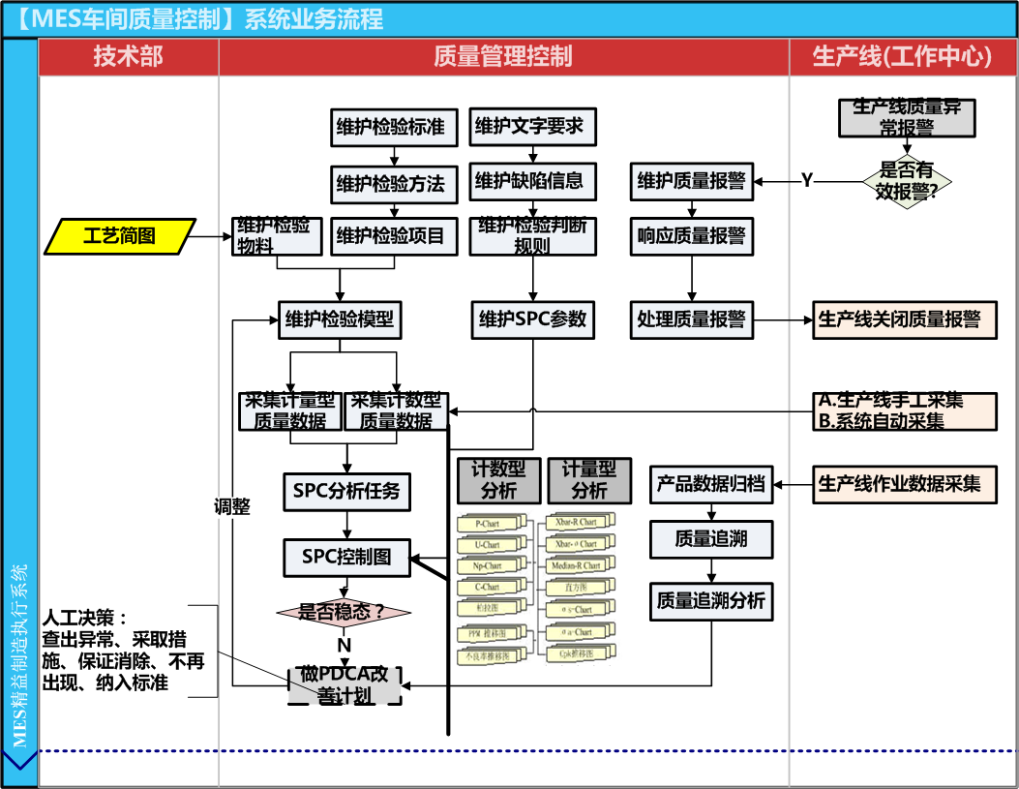

质量基础数据
基础数据模块提供各类基础数据的录入、查询、修改、删除等功能。基础数据常常作为动态质量数据的环境参数、附属参数、层别参数等，用于检验判断按类统计分析的条件。主要包括：
- 检验标准维护
- 检验方式维护
- 检验物料维护：用于产品类、产品，以及控制特性的管理维护；
- 检验项目维护
- 检验项目明细
- 文字技术要求维护
- 缺陷信息：缺陷类别、缺陷内容、改进措施等；
- 检验规则：包括异常判断规则、能力判断规则；
- 层别信息：层别信息是附加在检验数据上的相关信息，包括人员别、设备别、检验站、自定义别四部分，在自定义别中，可以根据用户实际需要，增加各种层别类、层别项目，如：客户别，生产线别、班组别等。在进行质量分析时，可以根据不同的层别，进行统计分析，确定不同条件下，质量的波动情况、工序能力，以及进行人员、班组、设备、工序的评价等。

质量检验建模
对于不同的物料质量执行标准,其检验项目的类别和判定方法可能会有很大不同。需要根据产品的执行标准来查阅本次检验需要哪些检验项目以及如何对这些检验项目结果进行质量判定，这需要一个质量检验建模过程。
通过构造检验模型以及相关质量基础数据的维护工作，质检人员在以后的工序检验、成品检验等过程中可以根据需要选择不同的质量检验模型。系统会根据所选择的检验模型生成相应的质量结果并对结果值进行判定。 也可根据企业质量执行情况选择比较严格或比较宽松的检验模型。

质量数据采集

设备质量数据采集
该功能用于维护从各生产线、产品收集的原始检验数据（spc站点数据），包括计量值和计数值两种类型数据。计数值：计产品件数或点数的表示方法，在数据理论上有不连续的特质，如不合格数等；计量值：产品须经由实际测量或测试而取得的连续性实际值，并可对其作数理分析，以说明该产品在次测量特性的品质状况，如长度、直径等。计数型数据只有两个值（合格/不合格，通过/不通过，有缺陷/无缺陷等），但它们可以被计数，从而用来记录和分析。计量型数据是一个可以量化的值（如：直径、电阻值等），可以用来分析一个过程的性能，可以做持续的改进量化。
特点
- 提供多种数据组织维护方式，具有便利的补充录入界面。如以产品树形式进行数据维护，或以检验站方式进行数据维护。
- 具有外部数据导入接口，可以导入质量管理软件的已有数据进行SPC分析。
- 对在线自动检测的计量值数据，提供了自动采集录入接口，可以通过MES数据采集系统，实现实时采集录入检验数据。

手工质量数据采集`
这个工作可有班组作业人员完成，在任务完工前，根据检验要求实时录入；
根据控制计划产生的过程检验请验单，对请验单进行手工检验填入相应的值就可以完成检验和判定，将结果批处理录入MES系统，作为质量SPC分析和追溯的重要的依据；
 |  |  |  |  | 当前任务状态 | （只读）
计划日期 | 选取… |  | 班次 | 选取… | 设备号 | 选取…
当前工单号 | 选取… |  | 工序号 | （只读） | 工艺名称 | （只读）
计划数量 | （只读） |  | 零件名称 | （只读） | 工艺简图
采集完工数量 | （只读） |  | 零件规格 | （只读）
良品数量 |  |  | 废品数量 |  | 录入时间 | 选取…
检验项目 | 样本量 | 标准 | 上偏差 | 下偏差 | 检验值 | 是否合格
尺寸A | 1
尺寸B | 1
尺寸B | 1
尺寸B | 1

产品追溯

方案概述
为了解产品追溯需求，MES首先通过班组作业的各种数据采集进行数据的采集和组织，这些数据成为产品追溯的一个基本依据。作业数据的采集精度决定了采集的精度。
在数据采集后，MES通过产品归档管理、正向追溯、反向追溯完成产品追溯的要求。

产品归档管理
当产品完工入库后，需要将产品的相关信息永久静态归档存储下来，从MES运行数据库分离出来，保存到一个单独的产品数据库里面，实现永久存储和追溯；
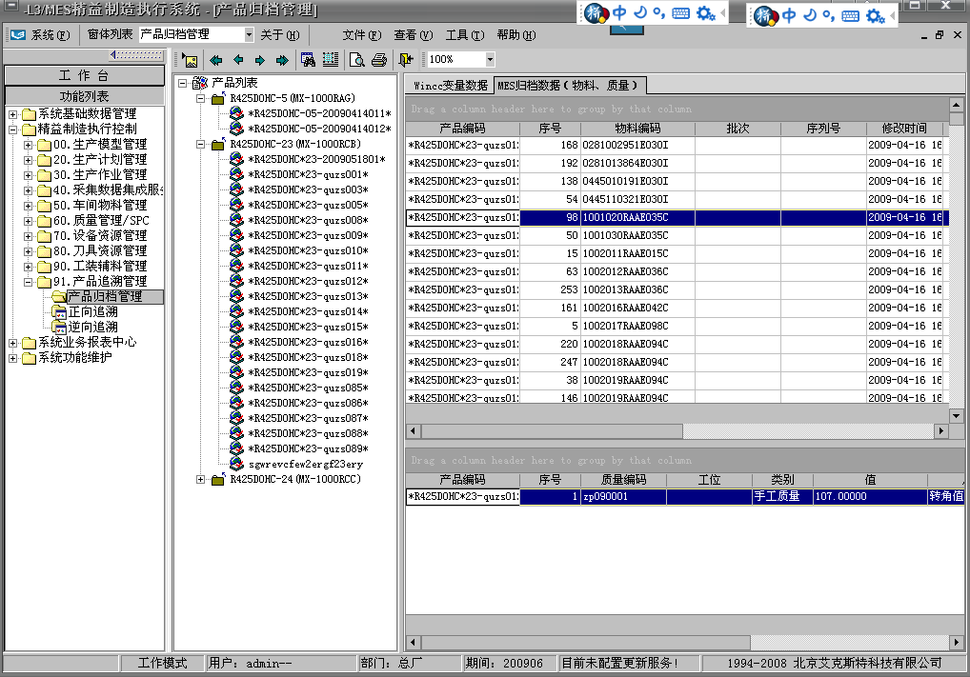

正向追溯
正向追溯：由不良品（序列号）反向追溯到问题点；
输入产品（成品）序列号，可以首先利用万能查询器定位到产品列表，点击产品列表获取产品序列号
获取到产品序列号之后，就可以安排制造BOM结构树的方式，逐层展开在每个生产环境的人、机、料、法、环、质量的当时生产数据；

逆向追溯
逆向追溯：再由问题点正向追溯到全部的不良品；
可以在正向追溯的时候，当追溯到某个具体问题点时候，可以反查出来在同样生产环境下总共生产出哪些产品序列号，查询结构是一个产品列表；这个产品列表可以作为招回的数据源；

追溯报表
可以全方位查询分析产品历时数据库，形成分析报表，这个功能会在报表中心完成，也可以自定义报表。

设备管控与分析
设备管理总体目标：进行设备全生命周期管理，在MES里面能够查看到设备的全部履历数据；
设备管理模块分2部分：
- ERP处理：设备台账、设备采购、设备备件管理；
- MES系统处理：设备维护保养计划、设备运行记录、设备履历归档、设备监控、设备运行统计分析；
划分的原则是，只要设备进入车间现场由MES系统管理；
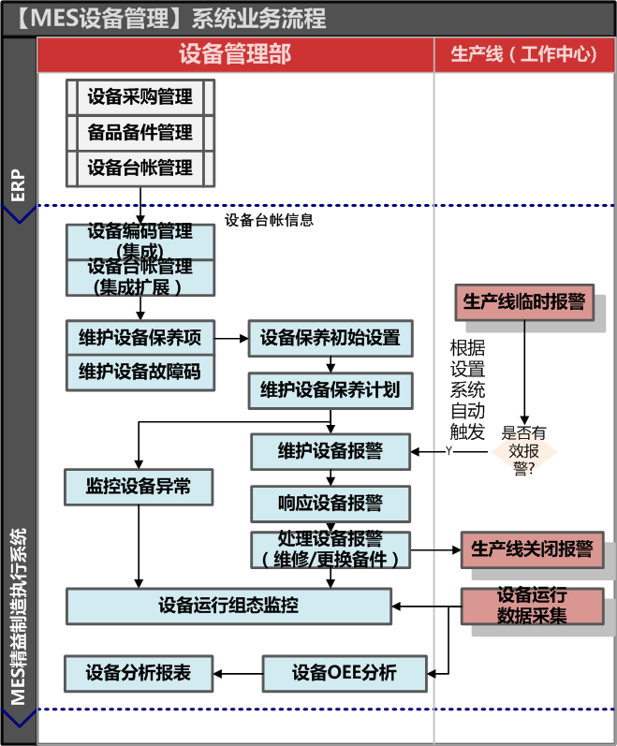

设备维护保养计划
维修保养是设备管理的一项日常繁琐工作，功能需求：
- 要求MES里面可以根据保养规则（起始点、周期）生成年度或季度计划，并且手工可以调整；
- 需要在基础数据里面维护好保养项目，可以用来生成保养计划；
- 要求动态进行提醒，提前一周提醒；MES系统会在登录模块后自动检查维护保养计划，并用颜色提示，同时生成设备保养报警单，从而启动设备报警处理流程，并反馈各个维修项的状态；
- 监控各个维修项的状态，包括：预计划、报警、执行中、完成；需要用颜色标示或提醒；
设备维修保养计划：如下表格
生产线： 时间：
设备号 | 2017年第一季度
设备号 | 01月度 |  |  | 02月度 |  |  | 03月度
设备号 | 上 |  |  | 下 | 上 | 中 | 下 | 中 | 下
OP10 | A  B |  | A |  | C
OP20 | A  B
OP30

设备状态监控
功能概述：该用例用来描述设备管理员进行设备运行监控的过程；设备管理员根据权限登录相应模块,可以通过可视化车间布置图,查看到整个车间的各条生产线的各台设备的实时运行信息,包括设备状态、设备异常报警信息、设备运行参数
- 加工车间设备的工作状态监控
- 装配车间设备状态监控
- 设备的报警监控
- 加工车间设备的工作参数监控
- 设备OEE计算
用户角色：设备管理员
前置条件：一个合法的用户登录到MES系统模块；
功能活动图：
- 当设备管理员选择监控设备运行状态，活动开始；
- 设置查询条件，可以用设备类型、车间、生产线或全局查询条件进行查询；
- 系统通过列表或者可视化车间布置图显示设备列表，点击设备项可以实时监控到设备的运行画面（至于运行画面的设置和设备数据的采集请查看设备采集监控章节的详细阐述）；
- 在总体布置监控图上可以看到各个设备的状态信息(停工\运行\维修\报警),以及各设备的完工数量,待完工数量；
- 如果需要查看详细的设备信息, 并可以点击各个设备查看到设备的采集信息,包括设备个采集变量值,任务完工数量,当然任务号等信息；
- 用例结束；

设备履历归档
本功能提供设备生命周期信息归档查询处理，包括设备台账，设备报警记录、设备维修记录、设备运行记录；
输入设备号，开始查询归档处理；首先显示设备的台账信息，然后会依次关联其它信息；
设备台账：
设备号 | 设备种类 | 设备名称 | 规格 | 型号 | 部门 | 生产厂家 | 投产日期 | 入场日期 | 状态
设备报警记录：
故障ID | 车间 | 生产线 | 工位 | 设备编号 | 设备名称 | 故障码 | 故障描述 | 报警时间 | 优先级别 | 状态 | 响应时间 | 响应人 | 关闭时间
设备维修记录：
维修ID | 故障ID | 设备编号 | 设备名称 | 故障码 | 故障描述 | 故障时间 | 处理方式 | 说明 | 响应时间 | 响应人
维修
保养
报废
设备运行记录：
车间 | 生产线 | 工位 | 设备编号 | 设备名称 | 日期 | 加工数量 | 运行时间 | 开机时间 | 待料时间 | 空运行时间 | 时间开动率 | 性能开动率 | 合格品率 | 设备OEE
 |  |  |  |  |  |  |  |  | 人工输入 | 人工输入

设备OEE分析
提供标准的OEE计算方式，对其中的“时间开动率”“性能开动率”的计算提供自定义计算项的方式。
OEE= 时间开动率×性能开动率×合格品率
时间开动率 = 开动时间/负荷时间
    - 开动时间 =（开机时间）
    - 负荷时间 = 日历工作时间-计划停机时间
性能开动率 = 净开动率×速度开动率
- 净开动率 = 运行时间（加工数量×实际加工周期）/开动时间
- 速度开动率 = 理论加工周期（生产节拍）/实际加工周期（运行时间/加工数量）
合格品率 = 合格品数量/ 加工数量

设备数据采集
数据采集服务作为MES重要的一个层次，负责各种自动化设备数据采集工作，通过对这些设备实时数据（设备开关机时间、加工零件开始/结束时间、报警信息、设备效率统计、操作履历、模具信息等）的采集和管理服务，为MES生产管理层提供了生产现场数据
对于生产管理部门，面临着最为繁重而紧急的生产任务，要最大程度地提高设备利用率，最大程度地提高生产能力，制订科学的生产计划，迫切地需要实时获知以下信息：
  - 哪些设备是开机中还是关机中？
  - 哪些设备是运行中，空闲中还是故障中？
  - 每台设备正在生产什么产品？已经生产了多少件？
  - 操作工的效率如何？ 是什么原因导致操作工效率不高？
  - 制定的生产计划是否科学？是否需要重新调整？
对于设备管理部门， 需要基于设备的实时信息，进行科学管理：
  - 设备的利用率怎么样？
  - 是什么原因导致设备利用率不高？
  - 设备故障率是怎样？ 都是哪些故障？故障分布概率是如何分布的？
  - 哪些设备生产压力饱和？哪些设备生产能力过剩？
  - 是否需要购置新的设备？ 购置哪些设备？

数据采集方案设计原则
数据采集系统的技术方案以功能完整性，实用性为出发点，同时充分考虑了系统的可靠性、安全性、先进性、可扩展性和经济性。
功能完整性
数据采集系统首先必须保证采集功能的完整性，完整性主要体现在采集设备的完整性，采集数据的完整性，监控功能的完整性，以及分析、反馈功能的完整性；
实用性
系统以实用为本，从客户实际需求出发，充分满足MES系统对作业现场数据信息采集、监控、分析、反馈的要求。在系统硬件设计上，充分采用国际主流的，具有开放性的标准产品。
可靠性、安全性
系统采用成熟可靠的分布式采集，集中处理技术，对主干网络系统和数据介质等关键部分都设置冗余和备份，保证个体单元发生故障时，不影响整个系统的正常运行。同时，系统具有高度的安全性，对直接涉及设备安全性的数据采集方案均采用成熟技术，并经过多次严格测试，或设备系统厂家认可的方案，尽可能避免对现有硬件设备的改造。
先进性
工业系统以“稳”为“先”，在“稳”的基础上，系统充分借鉴当前技术领域中领先的主机、工业网络、数据采集技术，从而保证系统在技术具有一定的先进性，延长系统的适用周期，适应未来业务的扩展。
可扩展性
系统具有优良的扩展性。在采集网络设计中，支持网络节点的扩容，系统充分考虑了二期计划中，新增设备所需要的网络容量。在采集软件系统中，预留了足够的点数，以支持采集设备的扩容，同时提供了强大的脚本语言的二次开发功能，以适应新增功能的扩展。
经济性
采集系统在设计过程中，兼顾经济性原则，立足现有软硬件条件，充分发掘和利用现有软硬件的资源，减少重复投资和建设。

采集实现目标
能够对具备采集条件的设备机床进行关键管理数据采集工作，主要信息包括3大类，设备状态信息，加工信息，设备报警信息，模具使用信息；
根据对XX橡胶设备的分析，要求实现如下目标：
  - 对所有控制系统设备，可远程自动获知以下实时信息：
- 设备开机还是关机中？
- 设备处于加工、停机还是故障中？
- 加工开始时间、加工结束时间
- 故障开始时间、故障解除时间
- 已经生产了多少件工件？
- 单个工件的平均加工时间、最长时间、最短时间
- 运行程序名、运行时间、加工数量、当前模具号
- 实时转速、电流、电压值。
- 报警信息，如报警号、报警内容等
- 设备操作信息，实时显示设备当前所处的状态，如编辑状态、自动运行状态、试运行状态还是在线加工状态等。
- 可获得工人操作履历，方便设备误操作后追溯原因

设备采集方式
根据XX橡胶设备的品牌、接口具体确定采集方案

设备实时监控
系统提供2种客户端界面供用户查看设备实时状态，一是设备电子看板，二是电子地图看板。系统将每台设备定义为四种基本状态（运行、关机、空闲、报警）通过电子看板可了解每台设备当前状态。设备布局图是按照设备在厂房布局来显示每台机床，并通过四种颜色来表示设备状态绿色（开机）、黄色（空闲）、红色（报警）、灰色（关机）。双击任意一台机床可察看机床当前详细的状态。

设备运行分析监控
通过对设备数据的采集，MES系统提供多种的统计报告模板对某台设备或者某类设备的历史运行数据进行性能分析，准确了解您的设备出现了什么情况，以及是否有违规操作（如通过负荷曲线）等。通常分析需要包括：
- 设备24小时实时状态图
- 设备加工程序信息、加工的工件数量统计
- 设备开机时间、停机时间、故障时间、运行时间统计
- 设备利用率、开机率等，以及每天/每周/每月走势图
- 报警状态统计图
- 各种形式的日报、周报、月报、季报
- 可以具体统计到每个设备、设备组
- 可以以饼图、柱图、折线图、统计表格等多种方式统计、分析数据，并可以输出为OFFICE文档、PDF文档。

效能分析图
效能分析包含：设备运行效率、设备利用率、设备开机率、设备状态统计。通过效能分析可看每台设备在选定时间端内的利用率，同时双击任何一台设备可以查看在这段时间内设备的状态。
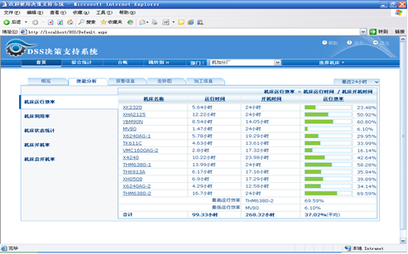

设备状态图
可查看每台设备在选定时间内的四种基本状态时间以及百分比（运行、空闲、报警、关机）的统计。为方便用户，提供了饼图和柱状图。
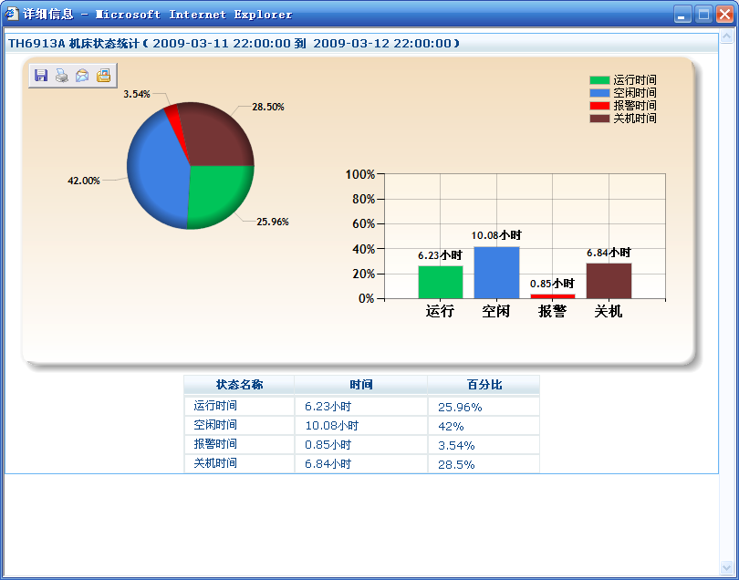
设备详细信息图包含设备24小时机床四种基本状态（运行、空闲、报警、关机）的甘特图和提供对应时间段详细的内容，通过工厂日历/和条码信息可以将设备人员以及工作时间绑定，更便于了解每个员工每班的实际工作情况。
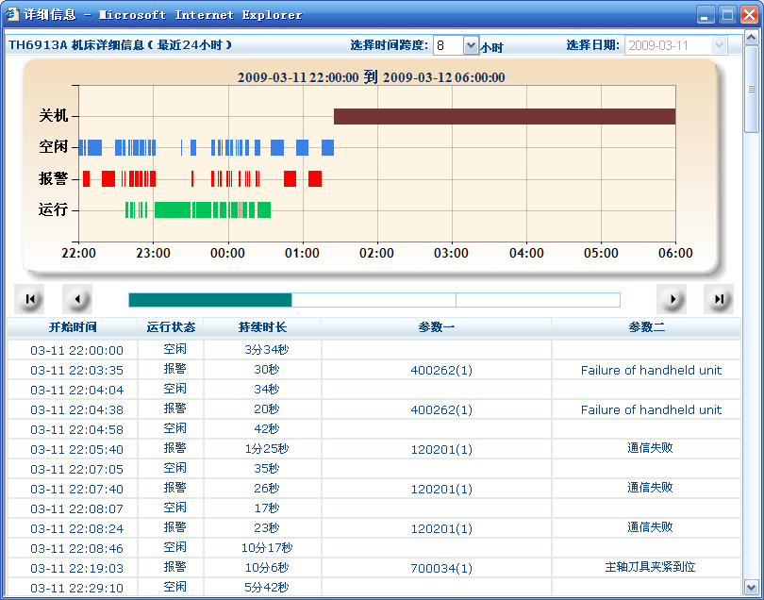

走势图
系统提供的走势图，可以对每台设备/设备组/车间等进行每天/每周/每月的走势分析，方便用户对设备利用率的横向对比，通过对比来查找影响生产利用低的原因。
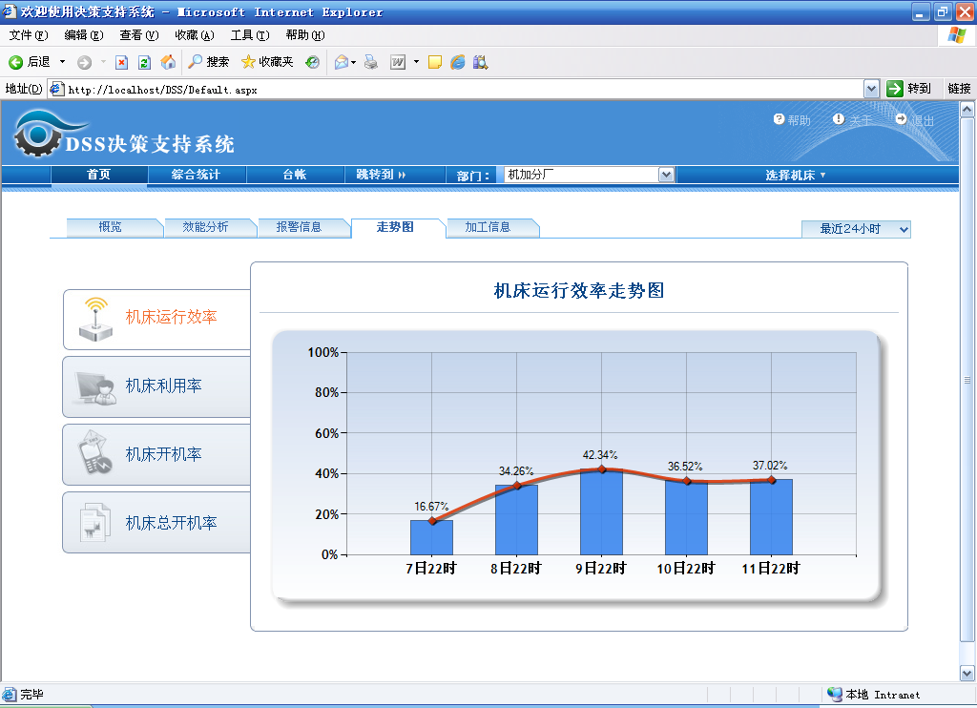

设备详细加工信息图
设备详细加工信息可方便用户对具体每台设备查看详细的加工程序和加工时间。
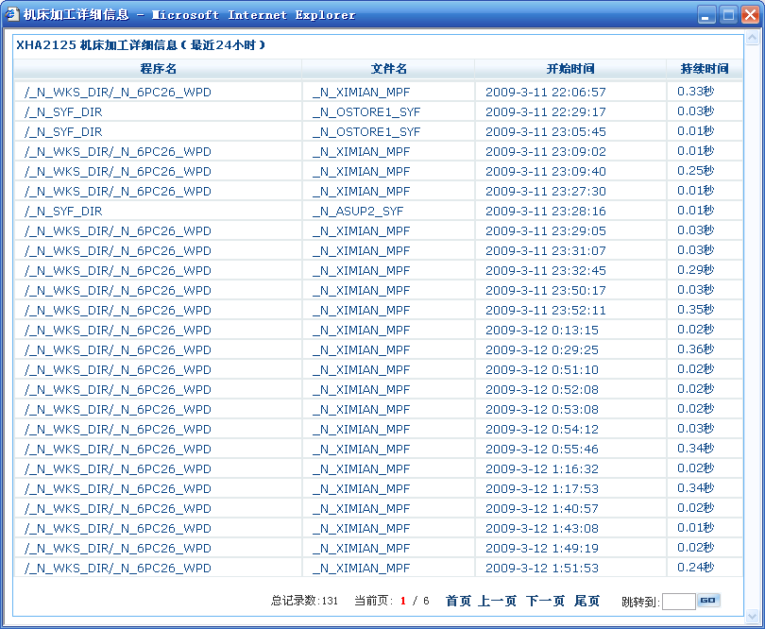

模具管控
模具管理总体目标：进行设备全生命周期管理，在MES里面能够查看到设备的全部履历数据；
模具管理模块分2部分：
- ERP处理：模具台账、模具采购、模具出入库、模具库存预警管理；
- MES系统处理：模具基础管理、模具信息采集、模具状态管理、模具修磨管理、模具履历归档、模具分析报表；
划分的原则是，只要设备进入车间现场有MES系统管理；

模具基础管理
用来维护管理模具的基础信息，包括：模具的基本信息、设备装模记录；

模具信息采集
采集关键模具（20%）的加工件数、模具的异常信息；可以人工、自动采集，必须提供惟一模具编号；
采集方法：通过采集设备的加工件数，模具号，以及事先维护好的设备装模记录，就可以采集到每个模具的加工次数；同时一旦发生加工故障，也可以识别出是哪个模具的故障；

刀具监控管理
功能概述：根据采集到的信息进行异常报警处理和执行；包括：实时监控模具运行状态（1h），寿命状态、对异常进行处理，换新模、修模、报废等；
用户角色：模具管理员
前置条件：一个合法的用户登录到MES系统模块；
用例活动图：
- 当模具管理员选择模具监控，活动开始；
- 设置查询条件，设置模具类型、车间、生产线或全局查询条件进行查询；
- MES系统显示各模具的运行记录；
- MES系统会根据运行数据自动提醒到达寿命边缘的模具列表，用颜色标示；
- 可以通过查询到的信息输出成业务报表；
- 用例结束；
后置条件：模具管理员获得各模具寿命表和预警表；

模具履历归档
用例概述：该用例用来描述模具理员进行模具运行记录查询和维护的过程；模具管理员根据权限登录相应模块,可以通过列表(excel)管理和查询到各个模具的运行记录,包括模具运行履历表（维修，使用）,模具使用率，模具寿命等信息;
用户角色：模具管理员
前置条件：一个合法的用户登录到MES系统模块；
用例活动图：
- 当模具管理员选择管理模具履历，用例开始；
- 设置查询条件，设置模具类型、车间、生产线或全局查询条件进行查询，系统显示模具基本信息表；
- 点击某一条模具基本信息记录，系统显示模具的运行记录明显；
- 模具管理员可以增加、修改、删除模具运行记录；
- 可以通过查询到的信息输出成业务报表；
- 用例结束；
后置条件：模具管理获得各把模具运行履历表；

生产监控
由于XX橡胶各车间物理布局分散，因此应该有一个可视化的监控平台来提供给不同的层次的人员进行远程监控，据此，需要远程监控现场采集数据的人员包括：
车间生产人员：需要一个更为详细、可视化程度高，能够协助分析、统计当前生产情况的监控界面。
车间检验人员：了解当前与其相关每个工位的质量相关信息和报警信息。
设备维修人员：需要随时了解现场设备的运行情况，及时对设备故障进行维修。
车间调度人员：根据设备目前的使用情况对生产计划进行安排和调整。
车间负责人：全面了解整个生产车间的运作情况。
专用数控设备监控模块主要工作目标是：
- 对采集到的数据进行实时分析和统计，并通过报表、图表和可视化监控界面等形式展现给工作人员。
- 显示各生产数控设备的运行状态(如启动，待机，手动，加工，报警等)、通讯状态(联机、脱机) 、运行参数（位置信息、温度、压力）、加工信息（模具信息、生产数量、统计信息等）、历史记录（报警信息、操作履历）等。
- 自动弹出故障报警画面、记录故障点、调出相关的控制程序或电控图纸，并可将报警信息（故障点、故障原因、故障时间等）传送至维修部门的远程终端上，从而保证生产关键设备的正常、安全运行。对一些超出界限的数据除及时报警外，进行详细备案保存。从而使工作人员及时了解和追溯产品的生产和质量状况，为合理决策提供必要的依据，同时减少事故的发生和设备的损坏。
- 对于一些可控设备，当采集到警报值时，可根据用户的设置自动回控，也可警报后由工作人员自己调节参数回控。
对分布式自动采集上来的数控加工实时数据进行网络化集中处理和统计分析的内容包括：
- 设备使用效率、完好率、开动率等统计分析。
- 零件的数量、工时数据统计分析。
- 设备报警信息统计分析。
- 不良品统计分析。
- 设备停机统计分析等。
工监控界面可分解为“生产信息”、“设备信息”、“计划信息”、“统计信息”等内容。能够进行监控报警定义及数据采集之后的实时报警；能够及时显示数据采集之后的图表统计分析内容（包括设备利用率、生产数据统计分析等）。

生产信息监控
通过图形化的节目监控现场各作业点的生产数据

生产进度监控
用来监控各任务的进度情况，加工到哪道工序，完工情况，加工人员等情况。
另外，系统提供完工日结功能，系统自动记录当前生产线或者关键工位的期初、上线、下线、结存等信息。系统提供日结信息查询、导出的功能，并留有同ERP 系统的接口，以便于后期将车间完工信息传递给ERP 系统

设备运行监控
参见《4.6.7.设备运行分析监控》描述，设备管理员可以实时监控设备的运行参数；

模具运行监控
参见《4.7.3.模具监控管理》描述，模具管理员可以实时监控模具的寿命信息；

生产异常监控
生产管理人员可以实时监控现场的各种生产异常，包括质量异常、设备异常、模具异常；系统提供可视化界面可以总览现场的异常信号；

车间成本
通过对生产过程的管理，MES系统将提供为ERP系统提供更为精确的成本要素数据，包括料、工、费的成本数据
材料成本：通过原材料消耗统计报表，提供针对具体批次的产品的消耗数据；
工时成本：通过对各工位的工时完工管理，可以统计某个批次的产品所消耗的工时，也可以统计出某工位，某班组的实作工时；
费用成本：通过对设备数据的采集，可以分析设备的加工费用，模具的加工费用，并生成报表；
MES将成本要素数据通过接口提供给ERP系统进行成本核算；
成本－工序产量数据：（按日、月统计）
产品名称 | 产品物料号 | 工序号 | 数 量
产品名称 | 产品物料号 | 工序号 | 期初数量 | 本日投入 | 本日转序 | 外废数量 | 内废数量 | 转间数量 | 入库数量 | 修正值  正负 |  | 期末数量
A | 1003151RAA | OP10
A | 1003151RAA | OP20
A | 1003151RAA | OP30
A | 1003150RAA | …
成本－设备运行记录（工时）：
车间 | 生产线 | 工序号 | 设备编号 | 设备名称 | 生产日期 | 加工数量 | 运行时间 | 开机时间 | 待料时间 | 空运行时间 | 时间开动率 | 性能开动率 | 合格品率
成本－生产消耗数据：
- 物料消耗数据：建议采用ERP的原材料出库记录；
- 模具消耗数据：建议采用ERP的模具出库记录；MES提供关键模具的月度寿命数据作为成本分摊补充数据，包括：模具号、种类、名称、时间月、累计加工件数；
- 能源数据

系统集成

ERP集成

检测设备集成

数控设备集成

条码设备集成

